Kolokviumo užduotis
Grupė | Pavardė Vardas | Savarankiško  darbo Nr. | Lygčių  Nr. | Sprendimo metodas
 |  |  |  | daugianario | sistemos
IF-0/8 | Juška Ernestas | 17 | 2 | Niutono | Paprastųjų iteracijų

- Vienos lygties sprendimo algoritmai. Duota daugianario lygtis f(x)=0.
  - Grafiškai pavaizduokite funkciją.
  - Nustatykite daugianario f(x) šaknų intervalą, taikydami „grubų“ ir tikslesnį įverčius.
  - Apskaičiuokite ir grafiškai pavaizduokite daugianario šaknis, taikydami nurodytą metodą.
  - Patikrinkite gautas šaknų reikšmes naudodami MATLAB funkciją roots.

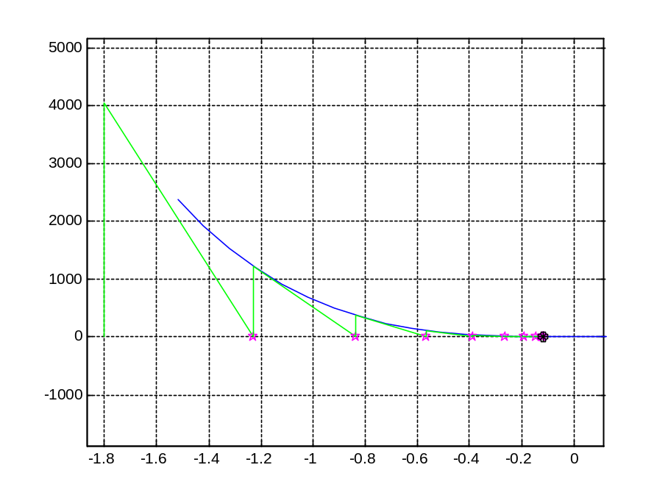
- Daugianario grafikas su pažymėtomis šaknimis.

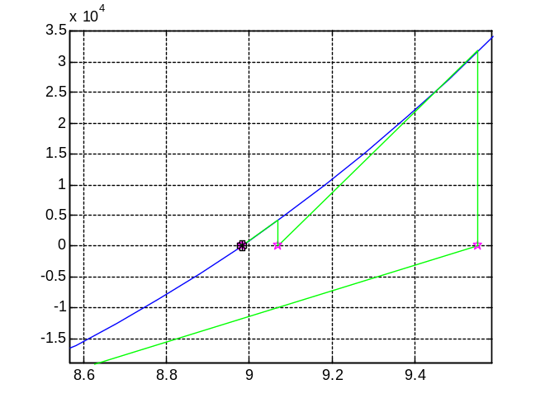

- Rezultatų lentelė.
Metodas |  | Lygtis |  |  | Šaknų intervalo įverčiai
Niutono |  |  |  |  | Grubus [-10; 10]  Tikslesnis [-1,52; 10]
Šaknis | Intervalas  arba artinys |  | Tikslumas | Iteracijų  skaičius | Iteracijų pabaigos sąlygos | roots  funkcijos rezultatas
-0,1159 | -1,8 |  | 2,22045 * 10^-16 | 12 | prec > eps | 0  8,9809  0,1351  -0,1159
8,9809 | 8 |  | 3,57971*  10^-11 | 6 | prec > eps | 0  8,9809  0,1351  -0,1159

- Programos kodas.
function niutonas

syms f xx
f = 64*xx.^4 - 576*xx.^3 + 10*xx.^2 + 9*xx;
df = diff(f, xx);

% daugianario koeficientai
A = [64, -576, 10, 9, 0];
n = 4;

% daugianario šaknys
disp('Šaknys:')
XX = roots(A)

disp('Grubus ivertis -R < x < R')
R = 1 + max(abs(A(2:n+1))) / A(1)
disp('Tikslesnis ivertis S < x < T')
[S, T] = sakreziai(4, A)

X = S:0.1:T;
Y = double(subs(f, xx, X));
plot(X, Y), hold on, grid on

pause

x0=8; % parenkame pradini artini
deltax=0.01; % parenkame pradine zingsnio reiksme (reikalinga tik kirstiniu metodui)
nitmax=100; % parenkame didziausia leistina iteraciju skaiciu
if x0 ~= 0, range=3*[-abs(x0),abs(x0)]; % parenkame intervala vaizdavimui
else, range=[-3,0];
end

eps=1e-9; % Parenkame tiksluma

beta=1 ;

xn=x0;prec=1;
nit=0; % iteracija
h = findobj(gca,'Type','line');h1=h(1);
while prec > eps % iteracijos
nit=nit+1;
if nit > nitmax, fprintf('Virsytas leistinas iteraciju skaicius');break;end

x=xn;fxn=double(subs(f, xx, x));dfxn=double(subs(df, xx, x));
xn1=xn-beta*fxn/dfxn; % daugikliu alpha galima apriboti x prieaugi, tikintis
% geresnio konvergavimo
plot([xn,xn,xn1],[0,fxn,0],'g-');
%delete(h1);
plot(xn1,0,'mp');h = findobj(gca,'Type','line');h1=h(1);
xn=xn1;

% pause(1)
input('Press Enter'), figure(1); % skaiciavimas stabdomas iki bus paspaustas Enter klavisas

x=xn;fxn=double(subs(f, xx, x));prec=abs(fxn);
fprintf(1,'iteracija %d x= %g prec= %g \n',nit,xn,prec);
end
plot(xn,fxn,'k*');plot(xn,fxn,'ko');
xn
nit

end

function [alfa,beta]=sakreziai(n,a)
% SAKREZIAI apskai?iuoja polinomo tikr?j? ?akn? r?˛ius.
% ??jimo parametrai
% n - polinomo laipsnis,
% a - polinomo koeficientai pradedant vyriausiuoju.
% I??jimo parametrai
% (alfa, beta) - polinomo tikr?j? ?akn? r?˛iai.

% Teigiamu tikr?j? ?akn? vir?utinio r?˛io apskai?iavimas
if a(1) < 0
b=-a;
else
b=a;
end;
ind=find(b<0);
if numel(ind)==0
beta=0;
else
k=ind(1)-1;
d=max(abs(b(b<0)));
beta=1+(d/b(1))^(1/k);
end;
% Neigiam? tikr?j? ?akn? r?˛io apskai?iavimas
b=a;
b(end-1:-2:1)=-b(end-1:-2:1);
if b(1) < 0
b=-b;
end;
ind=find(b<0);
if numel(ind)==0
alfa=0;
else
k=ind(1)-1;
d=max(abs(b(b<0)));
alfa=-(1+(d/b(1))^(1/k));
end;

end

- Tiesinių lygčių sistemų sprendimo algoritmai. Duota tiesinių lyčių sistema [A][X]=[B].
  - Išspręskite šias sistemas, naudodami nurodytą metodą.
  - Patikrinkite gautus sprendinius ir skaidas, įrašydami juos į pradinę lygčių sistemą.
  - Patikrinkite gautus sprendinius, naudodami MATLAB lygčių sistemų sprendimo (visiems metodams) ir matricų skaidos funkcijas (skaidos metodams).

- Rezultatų lentelė.
Sprendinys [X] | Skaidos rezultatai (skaidos metodams) | Daugikliai ir iteracijų skaičius (iteraciniams metodams) | Sprendinio patikrinimas
Sprendinys [X] | Skaidos rezultatai (skaidos metodams) | Daugikliai ir iteracijų skaičius (iteraciniams metodams) | [A][X]-[B] | Lygčių sistemos sprendimo funkcija (nurodykite konkrečią) | Skaidos funkcija (nurodykite konkrečią)
-17.8881  5.0651  2.0319  33.3596  -3.1267 | --- | alpha = [10; 2; 1; 1; 1];  nitmax=1000; | 1.0e-008 *  0.3238  0.0071  -0.0095  -0.0271  -0.0033 | A \ b =  -17.8881  5.0651  2.0319  33.3596  -3.1267 | ---

- Programos kodas.
function paprastosios_iteracijos

clc, clear all
A=[ 5,1,2,4,1;
1,6,1,2,2;
2,1,15,1,1;
4,2,1,7,1;
1,2,1,1,5]
b=[50;75;30;171;12]
n=size(A,1)
Aprad=A;

alpha=[10; 2; 1; 1; 1]; % laisvai parinkti metodo parametrai

Atld=diag(1./diag(A))*A-diag(alpha)
btld=diag(1./diag(A))*b

nitmax=1000;
eps=1e-12;
x=zeros(n,1);x1=zeros(n,1);
fprintf(1,'\n sprendimas iteracijomis:');
for it=1:nitmax
x1=(btld-Atld*x)./alpha;
prec(it)=norm(x1-x)/(norm(x)+norm(x1));
fprintf(1,'iteracija Nr. %d, tikslumas %g\n',it,prec(it))
if prec(it) < eps, break, end
x=x1;
end
x
disp('patikrinimas')
Aprad*x-b

semilogy([1:length(prec)],prec,'r.');grid on,hold on

disp('A \ b =')
A \ b

end

